討論紀錄

主題：射龍門 – 讓七段顯示器五格同時跑出數字(除錯)

組別：第一組(趙永晴、吳菀葶)

討論方式：Google meet

時間：6/17(五) 13:50 ~ 16:15

**討論過程**：

* 第十二版: project_test9

遇到問題: 原本預期按下pulse 1、pulse 2才會在七段顯示器最後的兩格進行加分，但上機測試後的結果為按下pulse 3後也會進行加分。

更新:

1. 懷疑是因為原先的程式碼最後抓到的值不是定值，將倒數一秒程式碼加上randomout2去抓取最後停下來的值。
2. 修改判斷輸贏邏輯的程式碼 – 只有pulse 1或pulse 2其中一個鍵被按下的時候，才會繼續進行判斷。

圖一 倒數一秒程式碼修改版

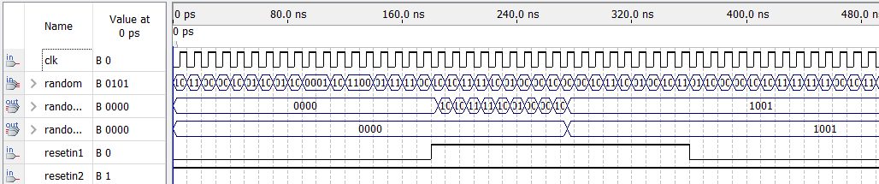

圖二 倒數一秒程式碼waveform測試

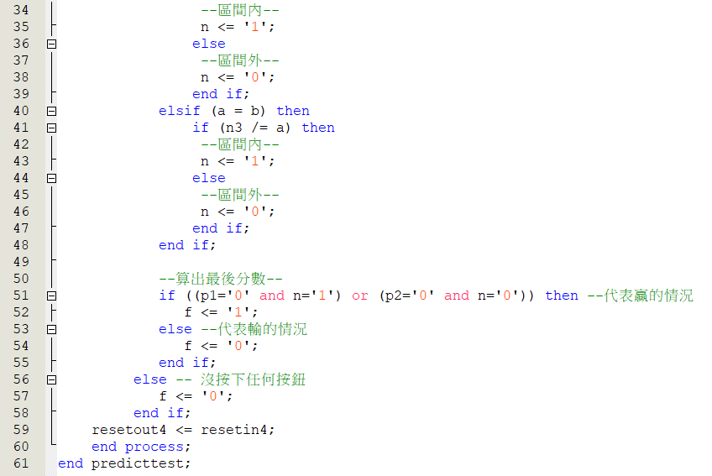

圖三 判斷輸贏邏輯程式碼修改版

圖四 判斷輸贏邏輯waveform測試

實測結果: 分數加減部分還是有問題

* 第十三版: project_test10

更新: 將判斷輸贏邏輯的程式碼改回原先的

實測結果: 分數能正常加總，但是按下pulse 3也會重算計分的部分未解決